¡¡¡EL PEPSI MUSIC CHALLENGE ESTA QUE ARDE!!!

En el programa del domingo 19 de junio el público pudo ver las audiciones de talento de los participantes. Cinco serán elegidos por un jurado experto para firmar un contrato con Pepsi y cantar en el cuarto programa el domingo 3 de julio, LA GRAN FINAL.

Guatemala 20 de junio de 2011.- Ya están conformados los cuatro equipos que competirán en los concursos musicales por los 100 mil quetzales, este domingo 26 de junio.
Los equipos morado y amarillo lograron vencer los retos y tener una oportunidad este domingo 26 de ganarse el premio mayor. El programa cerró con la participación de RKM y Ken-Y quienes con su música al ritmo de reggaeton acapararon la atención y los aplausos del público.
Los equipos clasificados son: Equipo Morado: Lucía Rubio de Guatemala, Juan Carlos Nolasco de Santa Rosa, Maxwill Marroquín de Petén y Eddy Ordoñez de Petén. Equipo Amarillo: Nelson Palacios de Chiquimula, Paula Rosales de Guatemala, Maria Guadalupe Arriaga de Coatepeque y William Taylor de Guatemala.

Dentro del programa también se develó la audición de talento que se está realizando paralelamente con los participantes para descubrir a las mejores voces. Los 48 concursantes cantaron frente a un jurado que los calificó en creatividad, imagen y presencia escénica, voz y talento artístico. Los cinco seleccionados firmarán un contrato con Pepsi para impulsar su carrera artística y acompañar al gigante de bebidas carbonatadas en sus múltiples actividades. Los cinco finalistas serán revelados en el 4to y último programa del Pepsi Music Challenge el 3 de julio.

“Encontramos voces espectaculares y jóvenes con mucho talento. En Pepsi estamos muy orgullosos de apoyar a los artistas nacionales y darles una oportunidad de brillar”, comentó Michele Marsicovetere, Gerente de Mercadeo de Embotelladora la Mariposa.

Para ver las audiciones ingrese a la página de Facebook: Pepsi Si Guatemala http://www.facebook.com/PepsiGuate

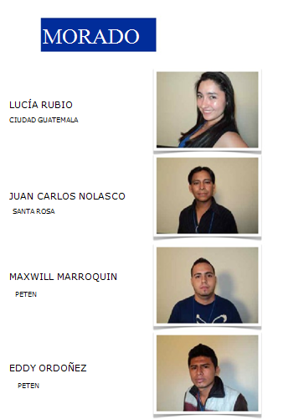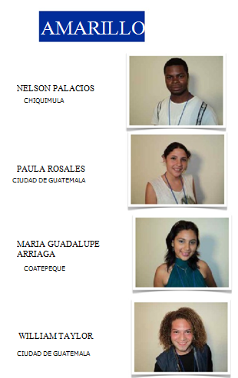
RKM y Ken-Y
EQUIPO MORADO Y AMARILLO
AUDICIONES

